Fakultet tehničkih nauka, Novi Sad
Departman za računarstvo i automatiku
Odsek za računarsku tehniku i računarske komunikacije

Finalni ispit
Grupa 1

LPRS 1
17. jun 2023.

NAPOMENA:
Za potrebe ispita koristiti direktorijum C:\Temp\LPRS1_X_Y_Z_Q. Pre početka izrade preimenovati direktorijum tako da X bude oznaka vašeg studijskog programa, Y broj indeksa, Z godina upisa a Q grupa zadataka dodeljana na ispitu. Nakon završetka zadatka OBAVEZNO *.vhd i *.asm datoteke koje predstavljaju vaše rešenje postaviti u okviru Sova portala na predviđenu poziciju „ISPIT ZADATAK termin“. Nakon toga proveriti sa dežurnim asistentom da li se *.vhd i *.asm datoteke nalaze na potrebnoj poziciji. Ukoliko zadaci ne budu na datoj putanji, neće biti preuzeti i neće biti pregledani. Pročitati napomene i na poslednjoj strani.
ZADATAK 1. (20 poena)
Vaš zadatak je da isprojektujete digitalni sistem koji reguliše rad tostera. Kada se pojavi zahtev za tostiranjem, potrebno je da se toster prvo zagreje do radne temperature pre nego što krene sa tostiranjem. Tokom ovog perioda raste temperatura dok ne dostigne odgovarajuću. Nakon toga se kreće sa tostiranjem koje uvek traje isti vremenski period. Kada se tostiranje završi prelazi se u stanje prirodnog hlađenja kako ne bi došlo do oštećenja elektronike unutar tostera. Ako se pojavi novi zahtev a temperatura je i dalje u domenu radne temperature, prelazi se na novo tostiranje. Ukoliko se toster previše ohladio, onda se prvo mora postići radna temperatura. Za slučaj da se pojavio novi zahtev a temperatura je i dalje previsoka, čeka se da se toster ohladi ispod zadate granice.
Ulazi u sistem su:
- iCLK : signal takta
- iRST : signal sinhronog reseta, aktivan na visokom nivou, podrazumevan u svim sekvencijalnim mrežama
- iTOAST : signal da postoji zahtev za tostiranje, aktivan na visokom nivou (kada krene zagrevanje tostera, ovaj signal treba postaviti da bude neaktivan)
Izlazi iz sistema su:
- oDONE : aktivan kada je toster završio sa tostiranjem
- oTEMP [7:0] : prikazuje trenutnu temperaturu unutar tostera
- oTIME [5:0] : prikazuje vreme preostalo do kraja tostiranja
Brojač broji po modulu 5 i kada dođe do kraja brojanja obaveštava senzor za temperaturu da je period istekao (signal sTC1).
Senzor za temperaturu uvećava vrednost temperature grejača za 10 stepeni na svaki signal brojača (sTC1), ukoliko mu automat saopštava da grejač treba da bude aktivan (aktivan signal sHEAT). Analogno tome, kada dobije obaveštenje od brojača da je period istekao (sTC1), ukoliko grejač ne treba da radi (neaktivan signal sHEAT), on se hladi za 10 stepeni. Početna a ujedino i najniža temperatura grejača je 20 stepeni, a maksimalna radna temperatura je 250 stepeni.
Tajmer za tostiranje kreće da broji na svaku rastuću ivicu od 60 ka 0 kada dobije dozvolu brojanja (signal sEN). Kada izbroji do 0, obaveštava automat da tostiranje treba da se završi (signal sTC2), a zatim ponovo postavlja vrednost tajmera na 60.
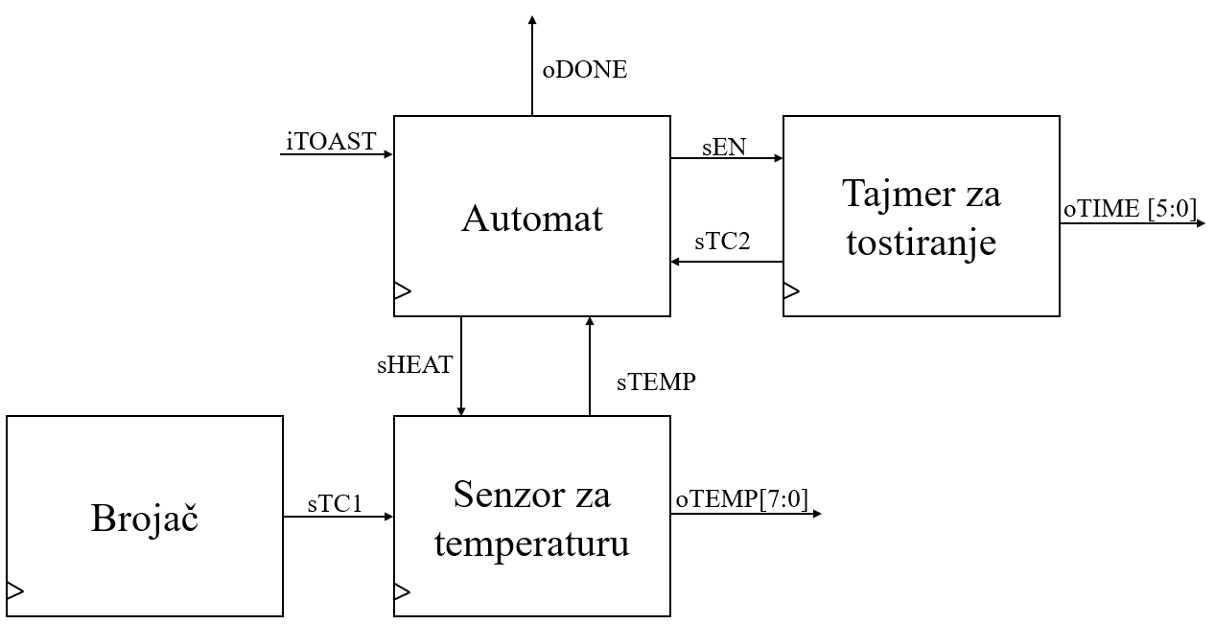
Slika 1. Blok dijagram tostera

Graf prelaza stanja je dat na slici 2.
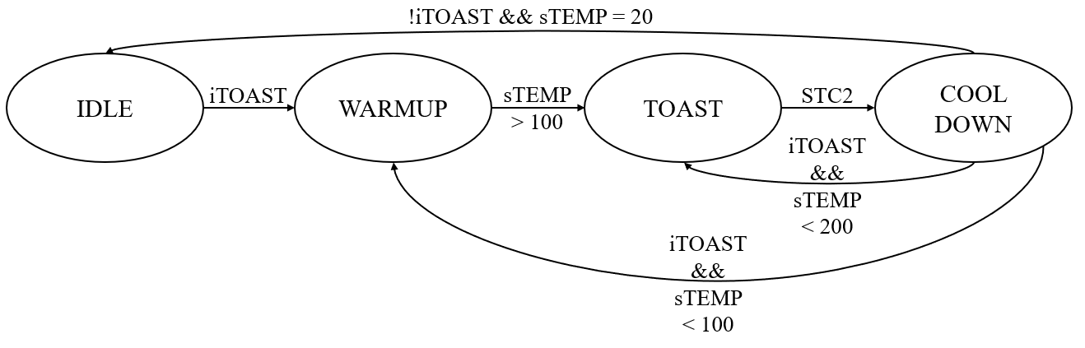
Slika 2 – Graf prelaza stanja
Automat započinje svoj rad u stanju IDLE. Kada se pojavi zahtev (iTOAST) automat prelazi u stanje WARMUP. U tom stanju ostaje sve dok temperatura grejača ne bude veća od 100 stepeni, nakon čega prelazi u stanje TOAST. U stanju TOAST se automat zadržava sve dok tajmer ne izbroji do kraja (signal sTC2 postane aktivan) nakon čega prelazi u stanje COOL_DOWN. U stanju COOL_DOWN se proverava trenutna temperatura grejača i da li postoje novi zahtevi za tostiranje. Ako je temperatura veća ili jednaka 200 automat ne može izaći iz stanja COOL_DOWN. Ako je temperatura radna (između 100 i 200 stepeni) i pojavi se zahtev za tostiranje, automat prelazi u stanje TOAST. Ako je temperatura pala ispod 100 stepeni a pojavi se novi zahtev za tostiranje, automat prelazi u stanje WARMUP. Ako nema novih zahteva i temperatura opet padne na sobnu (20 stepeni) automat prelazi u stanje IDLE.
Funkcija izlaza automata je sledeća:
- izlaz oDONE je aktivan samo u stanju COOL_DOWN,
- izlaz sHEAT je aktivan u stanjima WARMUP i TOAST,
- izlaz sEN je aktivan u stanju TOAST.

Sistem simulirati na sledeći način:
- resetovati sistem na 5.25 taktova
- poslati 1 zahtev za tostiranje i sačekati da se ono završi, potom sačekati da temperatura padne ispod radne (ispod 100 stepeni) i poslati novi zahtev (da automat ode u stanje WARMUP)
- nakon tostiranja drugog tosta poslati novi zahtev dok je radna temperatura (između 100 i 200 stepeni), i odmah nakon toga poslati još jedan zahtev tako da toster prvo mora da se ohladi pre nego što krene sa tostiranjem

ZADATAK 2. (15 poena)
Koristeći LPRS1 asembler zajedno sa procesorom koji je konstruisan tokom semestra realizovati asemblerski program koji izračunava vrednost izraza:
$$\frac{\sum_{i=0}^{N-1}{(2^{i}-array\left[i\right])}}{16}$$
Elementi niza se nalaze u RAM memoriji (data_ram.vhd). Program računa sumu razlike i-tog stepena broja 2 i elementa niza sa indeksom i, a zatim rezultat deli sa 16.
- N je broj elemenata niza čiji su članovi smešteni u memoriji za podatke počevši od lokacije (0x03).
- array je samo oznaka za niz elemenata u memoriji za podatake.
- U asemblerskom kodu (u .data sekciji) zadati su elementi niza: -1, -2, -3, -4, -7.
- Rezultat izraza smestiti u registar R7.
- Proveriti da li je rezultat izraza manji od 1. Ukoliko je manji, rezultat upisati na memorijsku lokaciju za rezultat (p_result) koji se čuva u memoriji za podatke na adresi 0x1B. Ukoliko je veći ili jednak od 1 upisati ga na narednu slobodnu lokaciju u memoriji (p_result + 1).
- Kada se program završi, potrebno je upisati vrednost 1 na memorijsku lokaciju za kraj (p_done) koji se čuva u memoriji za podatke na adresi 0x20.
- Testirati napisan asemblerski program u Quartus i ModelSim alatu.
Pseudo kod algoritma, kao i podaci se već nalaze u datoteci kod.asm.txt i prikazani su u nastavku:
short* p_result = 0x1B;
short* p_done = 0x20;
short N = 5;
short a[5] = {-1, -2, -3, -4, -7};

short res = 0;

for(int i=0; i<N; i++)
{
res += 2^i - a[i];
}
res /= 16;

if(res < 1)
*p_result = res;
else
*(p_result+1) = res;

*p_done = 1;
Slika 3 – pseudo kod za računanje vrednosti izraza
VAŽNE NAPOMENE:
- Koristiti postojeće projekte – ne praviti nove.
- Putanja za modelsim-altera alat je: C:\intelFPGA_lite\18.0\modelsim_ase\win32aloem
Ovu putanju treba uneti pod Tools → Options → General → EDA Tool Options → ModelSim-Altera
- OBAVEZNO KOMENTARISATI ASEMBLERSKI KOD! Ukoliko kod ne bude komentarisan, zadatak će nositi ili 0 ili maksimum bodova.
- Nakon izmena asemblerskog koda, potrebno je otvoriti tcl konzolu (prečica Alt+2) i pokrenuti skriptu kucanjem komante source asm.tcl
- Za potrebe ispita nije neophodno raditi celokupan proces kompajliranja. Dovoljno je uraditi samo analizu i sintezu (prečica Ctrl+K)

U prilogu sledi i spisak svih raspoloživih instrukcija sa njihovim funkcijama i detaljnijim opisom.
Operacija | C funkcionalnost | Kod instrukcije | Komentar
mov Rz, Rx | Rz = Rx | 00 0000 | Prebacuje sadržaj registra X u registar Z
add Rz, Rx, Ry | Rz = Rx + Ry | 00 0001 | Zbir registara X i Y upisuje u odredišni registar Z
sub Rz, Rx, Ry | Rz = Rx – Ry | 00 0010 | Razliku registara X i Y upisuje u odredišni registar Z
and Rz, Rx, Ry | Rz = Rx & Ry | 00 0011 | Rezultat logičkog i registara X i Y upisuje u registar Z
or Rz, Rx, Ry | Rz = Rx | Ry | 00 0100 | Rezultat logičkog ili registara X i Y upisuje u registar Z
not Rz, Rx | Rz = ~ Rx | 00 0101 | Negiranu vrednost registra X upisuje u odredišni registar Z
inc Rz, Rx | Rz = Rx + 1 | 00 0110 | Inkrementira registar X i upisuje u odredišni registar Z
dec Rz, Rx | Rz = Rx – 1 | 00 0111 | Dekrementira registar X i upisuje u odredišni registar Z
shl Rz, Rx | Rz = (unsigned short) Rx << 1 | 00 1000 | Logički pomeren registar X ulevo upisuje u odredišni registar Z
shr Rz, Rx | Rz = (unsigned short) Rx >> 1 | 00 1001 | Logički pomeren registar X udesno upisuje u registar Z
ashl Rz, Rx | Rz = (signed short) Rx << 1 | 00 1010 | Aritmetički pomeren registar X ulevo upisuje u odredišni registar Z
ashr Rz, Rx | Rz = (signed short) Rx >> 1 | 00 1011 | Aritmetički pomeren registar X udesno upisuje u odredišni registar Z
ld Rz,Ry | Rz = *Ry | 10 0000 | Upisuje u Rz sadržaj koji se nalazi u memoriji na adresi u Ry
st Rx, Ry | *Ry = Rx | 11 0000 | Upisuje u memoriju na adresu koja piše u Ry sadržaj iz Rx
jmp ADDR | jmp | 01 0000 | Bezuslovni skok na labelu ADDR
jmpz ADDR | if Z = 1 jmp | 01 0001 | Uslovni skok na labelu ADDR ukoliko je rezultat 0
jmps ADDR | if S = 1 jmp | 01 0010 | Uslovni skok na labelu ADDR ukoliko je rezultat negativan
jmpc ADDR | if C = 1 jmp | 01 0011 | Uslovni skok na labelu ADDR ukoliko je došlo do prenosa
jmpnz ADDR | if Z != 1 jmp | 01 0101 | Uslovni skok na labelu ADDR ukoliko rezultat nije 0
jmpns ADDR | if S != 1 jmp | 01 0110 | Uslovni skok na labelu ADDR ukoliko rezultat nije negativan
jmpnc ADDR | if C != 1 jmp | 01 0111 | Uslovni skok na labelu ADDR ukoliko nije došlo do prenosa

